**BLUETOOTH MESH – CÔNG NGHỆ ĐỘT PHÁ CHO GIẢI PHÁP CHIẾU SÁNG THÔNG MINH**

Thứ năm, 17/12/2020 15:34

**Bluetooth Mesh với những ưu thế vượt trội về số lượng thiết bị kết nối, khoảng cách kết nối và tốc độ kết nối, là công nghệ lý tưởng cho giải pháp chiếu sáng thông minh 4.0.**

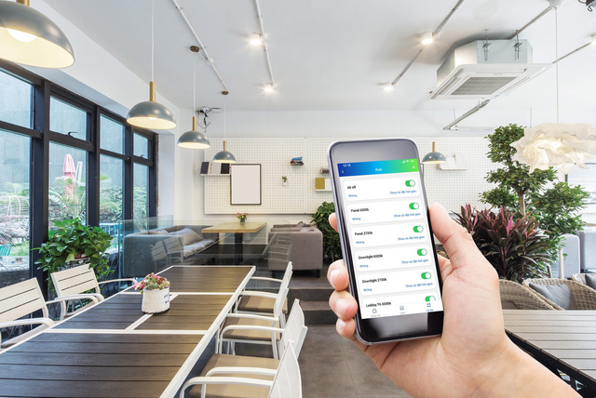

**Thách thức công nghệ của hệ thống chiếu sáng thông minh**

Công nghệ chiếu sáng thông minh 4.0 (Smart lighting) ra đời với những ưu thế bổ sung hoàn hảo cho những khiếm khuyết của hệ thống chiếu sáng có dây, giúp cuộc sống trở nên tiện lợi, dễ dàng hơn. Tuy nhiên, Smart lighting cũng gặp khá nhiều thách thức về công nghệ, đặc biệt là công nghệ kết nối.

Hiện nay, nhiều công nghệ kết nối không dây khác nhau được sử dụng trong ngành chiếu sáng thông minh. Trong đó đi đầu là chuẩn Wifi và Zigbee, tuy nhiên, hai chuẩn kết nối này bộc lộ một số hạn chế:

Wifi:

- Chỉ hoạt động tốt trong phạm vi ngắn (Phạm vi trung bình là từ 30 – 100m), các thiết bị cách nhau quá xa phải sử dụng một bộ mở rộng (repeater)

- Bị hạn chế kết nối khi gặp vật cản (ví dụ như tường)

- Chỉ kết nối được 255 nodes (thiết bị kết nối) trong điều kiện lý tưởng, người dùng cũng cần sử dụng router với băng thông rộng và tốn kém chi phí

Zigbee: Dù khắc phục được nhiều hạn chế từ wifi, nhưng Zigbee yêu cầu phải có thiết bị định tuyến, gateway. Toàn bộ mạng được điều khiển bởi gateway kết nối trực tiếp với thiết bị. Nhưng nếu thiết bị và gateway vượt quá khoảng cách tối đa, nó phải được kết nối bằng router trung gian, không thể kết nối trực tiếp thiết bị với thiết bị.

**Bluetooth Mesh: Công nghệ hoàn hảo cho Smart lighting**

Năm 2017, Bluetooth Mesh ra đời, được cho là giải pháp tối ưu đối với ngành Smart lighting, khắc phục những hạn chế của các giao thức truyền thống, có thể kết hợp với các công nghệ khác để làm cho Smart lighting thêm thông minh hơn.

1. Kết nối không giới hạn: Nếu kết nối thông thường là theo cấu trúc hình sao (các thiết bị sẽ kết nối với một hub trung tâm), khó có thể mở rộng thêm nhiều thiết bị vì hub trung tâm bị quá tải, tốc độ kết nối chậm hơn. Thì với Bluetooth Mesh, các thiết bị sẽ kết nối với nhau theo mạng hình lưới. Do đó kích thước và diện tích của mạng là khổng lồ, có thể đạt tới 32.767 nodes. Nhờ vậy, Bluetooth Mesh giúp mở rộng phạm vi hoạt động của thiết bị, cũng như phát triển hoặc thu hẹp hệ thống chiếu sáng một cách dễ dàng.

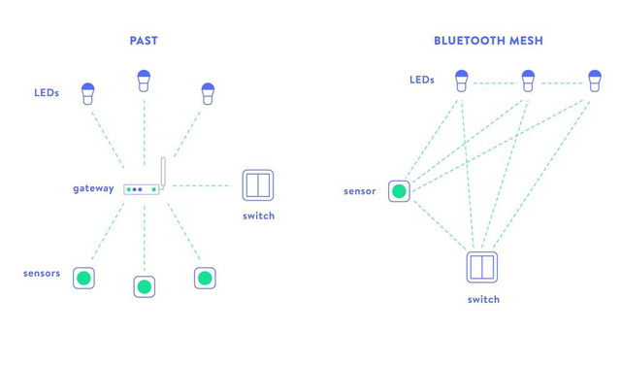

*Công nghệ kết nối thông thường & Công nghệ kết nối của Mesh*

2. Giữ đường truyền ổn định: Kỹ thuật *'managed flood'* đặc trưng của Bluetooth Mesh sẽ giúp truyền bản tin một cách linh hoạt, bằng rất nhiều con đường trong mạng kết nối. Do đó khi có một thiết bị trong mạng bị hỏng thì đường truyền sẽ không bị ngắt như các chuẩn kết nối khác, mà truyền tin thông qua các node khác trong mạng, các đèn còn lại trong hệ thống vẫn có thể nhận lệnh điều khiển và hoạt động bình thường, đảm bảo trải nghiệm điều khiển đèn cực nhanh và mượt so với các mạng truyền thông không dây khác.

3. Tiết kiệm năng lượng: Bluetooth Mesh cũng giúp tiết kiệm năng lượng tối ưu vì nó giúp các thiết bị trong mạng sử dụng ít năng lượng hơn. Các thiết bị không cần tiêu tốn năng lượng để truyền tin đến hub trung tâm mà chỉ cần năng lượng thấp để truyền dữ liệu tới thiết bị lân cận, rồi thiết bị đó sẽ tiếp tục truyền tín hiệu đi.

Có một vài thiết bị chỉ cần *'thức dậy'* một vài tiếng một lần để truyền tin (ví dụ như cảm biến nhiệt độ), và Bluetooth Mesh hỗ trợ việc đó.

Ngoài ra, công nghệ này cũng cho phép người dùng điều khiển từng đèn riêng lẻ hoặc theo cụm linh hoạt theo nhu cầu của người dùng. Nhờ đó, vừa đáp ứng được các kịch bản ánh sáng theo sở thích người dùng, vừa tránh lãng phí điện năng ở các khu vực không cần thiết.

4. Tính bảo mật cao: Các thiết bị kết nối bằng Bluetooth Mesh được bảo mật cao với quy trình chặt chẽ, không thể vô hiệu hoá hoặc cắt giảm bằng bất kỳ cách nào.

5. Tương thích với điện thoại & các thiết bị điện tử: Bluetooth Mesh sẽ tương thích với bất kì thiết bị nào hỗ trợ Bluetooth 4.0 và 5.0. Như vậy, có thể chính chiếc smart phone hiện nay của bạn đã hỗ trợ chuẩn giao tiếp này rồi.

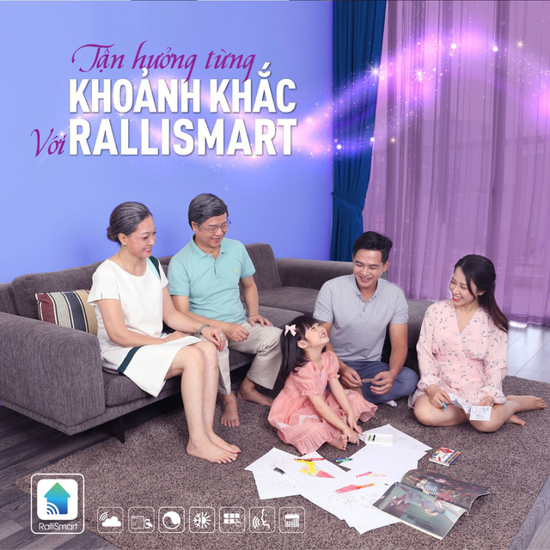

*RalliSmart - Giải pháp chiếu sáng thông minh 4.0 của Rạng Đông giúp các thành viên trong gia đình tận hưởng cuộc sống một cách trọn vẹn*

Nhiều doanh nghiệp trong lĩnh vực chiếu sáng trên thế giới và tại Việt Nam đã ứng dụng công nghệ Mesh. Rạng Đông với năng lực sản xuất vượt trội, tiên phong trong giải pháp chiếu sáng thông minh 4.0 *'Make in Việt Nam'* - RalliSmart. Giải pháp này được kỳ vọng không chỉ mang lại những tiện ích vượt trội mà còn bảo vệ sức khoẻ người tiêu dùng nhờ ứng dụng HCL (Human Centric Lighting).

Thông tin chi tiết về RalliSmart, xin truy cập tại đây

*Theo Quang Vũ/Tổ Quốc*

http://netnews.vn/Bluetooth-Mesh-Cong-nghe-dot-pha-cho-giai-phap-chieu-sang-thong-minh-chuyen-la-29-0-2525010.html